

**软件功能测试方案**

**Software function test scheme**

**202103 咸鱼翻身**

# 文档标识

本文档包含针对民航业以及广大群众开发的构建民航业知识图谱并实现语义查询平台项目的全面的测试方案。

# 2. 概要

## 2.1 文档用途

本文档是完成构建民航业知识图谱并实现语义查询项目测试的指导性文件。本文档给出了对测试需求、测试环境、测试过程以及测试结果的总体要求，这也是本测试项目中其他文档编写以及结果评价的基础。它的编写还为了给软件开发项目管理者、软件工程师、系统维护工程师、测试工程师提供关于构建民航业知识图谱并实现语义查询平台的整体系统功能和性能的测试指导。与此同时，该文档也是用户确定软件是否完整测试的重要依据。

## 2.2 测试目的

本次测试是针对于构建民航业知识图谱并实现语义查询项目进行的测试，目的是为判定该平台是否满足《需求规格说明书》中规定的功能与性能指标。还为了在用户使用之前尽可能地发现软件中存在的错误和不合理之处，排除软件中潜在的错误，最终把高质量的软件系统交给用户。系统的测试目标：功能、性能、UI、安全性、兼容性、容量。

## 2.3 测试范围

|  |  |
| --- | --- |
| **测试种类** | **说明** |
| 软件测试 | 软件测试就是利用测试工具按照测试方案和流程对产品进行功能和性能测试，甚至根据需求编写不同的测试工具，设计和维护测试系统，对测试方案可能出现的问题进行分析和评估。 |
| 系统测试 | 系统测试是通过与系统的需求规格作比较，发现软件与系统需求规格不相符合或与之矛盾的地方。它将通过确认测试的软件，作为整个基于计算机系统的一个元素，与计算机硬件、外设、某些支持软件、数据和人眼等其他系统元素结合起来，在实际使用环境下，对计算机系统进行的测试。 |
| 功能测试 | 黑盒测试是基于系统需求规格，在不知道系统或组件的内部结构的情况下进行的测试。通常又将黑盒测试叫做：基于规格的测试、输入输出测试、功能测试或者数据驱动测试。是基于用户观点出发的测试。主要验证功能是否符合要求，包括原定功能的校验、是否有冗余功能、遗漏功能。 |
| 性能测试 | 性能测试关注的是系统的整体，它和通常说的强度、压力、负载测试有密切关系。所以压力和强度测试应该与性能测试一同进行。 |

## 2.4 测试环境

（1）平台：windows10 x64

（2）硬件配置：处理器运行速度不低于1.6Ghz、运行内存不低于4GB、分辨率不低于1920*1080

（3）开发环境：PyCharm 2021.1 x64、Neo4j community 3.5.28

（4）浏览器类型：谷歌浏览器

# 3. 组织机构

## 3.1 角色与职责

|  |  |  |  |
| --- | --- | --- | --- |
| **角色** | **人数** | **职责** | **技能** |
| 项目经理 | 1 | 评审并批准项目计划及有关报告，组织并确保团队工作，控制项目执行，评估项目绩效，与有关人员沟通，项目计划编制，协调实施活动，负责设计测试用例，为其他人员提供技术支持。 | 熟悉项目管理知识或有项目管理经验，能进行有效沟通，熟悉软件测试方法及其工具，具有一定的领导能力以及开展测试工作的能力。 |
| 测试人员 | 3 | 执行测试活动，在项目计划制定阶段识别项目活动，估计每项活动所需的时间。 | 了解测试工作，可根据测试说明执行测试，并可对测试结果进行简单归纳，会使用缺陷跟踪和管理系统。 |

## 3.2 测试工具

Pylot

## 3.3 测试进度

|  |  |
| --- | --- |
| **事件** | **预计工作日** |
| 编写测试方案 | 2 |
| 编制测试计划 | 2 |
| 编制测试用例 | 4 |
| 执行测试、生成原始记录 | 4 |
| 编制测试报告 | 1 |
| 编制缺陷报告 | 2 |
| 提交测试文档 | 1 |

## 3.4 测试类型

|  |  |
| --- | --- |
| 测试类型 | 描述 |
| 单元测试 | 主要是在软件开发过程中针对程序模块进行正确性校验。 |
| 集成测试 | 是在单元测试的基础上将所有的模块按照设计要求组装成系统或子系统，对模块组装过程和模块接口进行正确性校验。 |
| 功能测试 | 对产品化软件的品质从用户文档、功能性、可靠性、易用性、效率、可维护性、可移植性等做全面的质量检测，帮助企业找出产品存在的问题。 |
| 验工测试 | 按照合同条款与系统需求说明，对软件项目进行全面质量评测，为验收提供依据。 |

## 3.5 测试方法

功能测试主要采用手动测试方法，对软件产品进行黑盒测试，以及采用黑盒测试的方法。、

验收测试主要采用手动测试方法，对软件的功能点进行手动操作测试。

## 3.6 测试流程

### 3.6.1测试工作总体流程

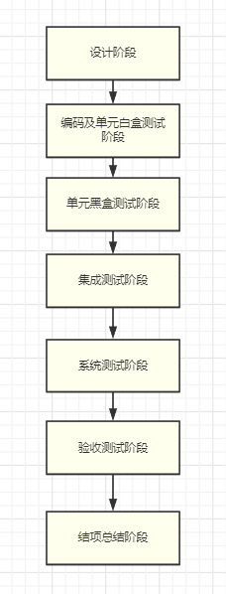

图1 测试工作总体流程

### 3.6.2单元测试工作流程

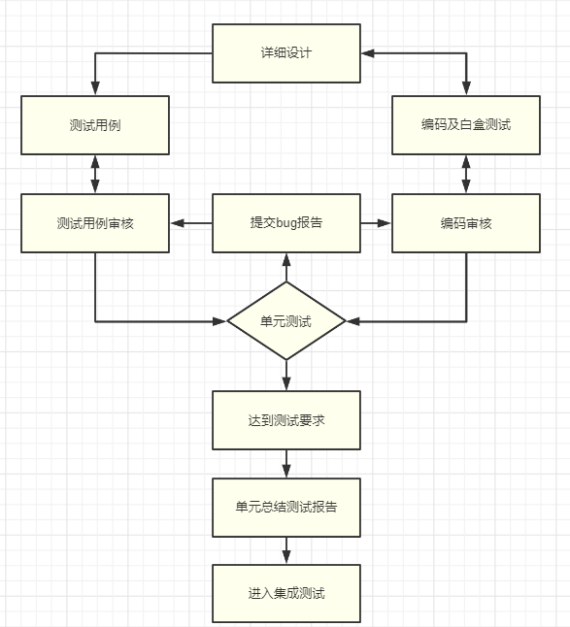

图2 单元测试工作流程

### 3.6.3集成测试工作流程

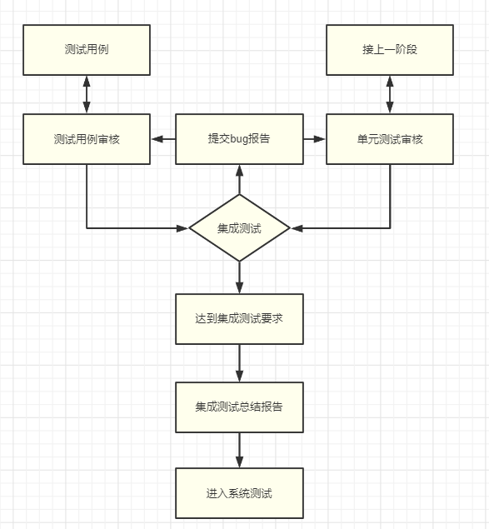

图3 集成测试工作流程

### 3.6.4系统测试工作流程

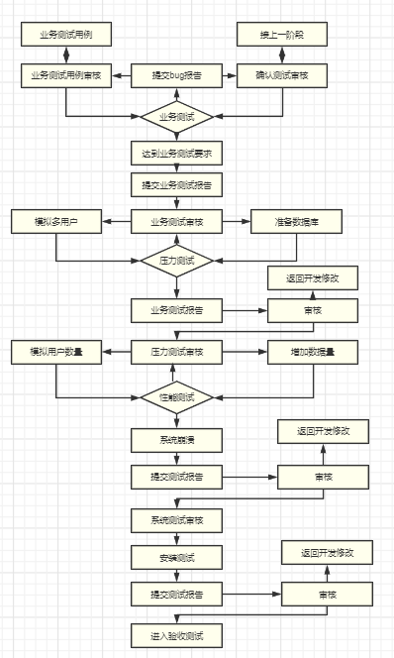

图4 系统测试工作流程

### 3.6.5验收测试工作流程

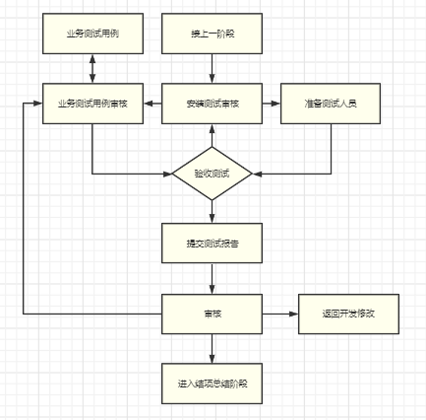

图5 验收测试工作流程